
開創自我 迎接挑戰
第19屆「亞特盃」心智障礙者運動會
活動報名簡章
一、宗 旨： 落實「全民」運動﹐讓心智障礙者於廣大的社會裏﹐一展運動潛能及參與體育運動之機會﹐並透過訓練學習﹐增強其體能及自信心﹐進而更能融入社群之中。
二、補助單位： 內政部、教育部、體委會 (部份補助)
主辦單位： 中華民國身心障礙服務推展協會、台北市身心障礙服務推展協會
共同主辦：中華民國工商婦女協會
三、活動時間： 99年11月21日（星期日）
四、活動地點： 國立師大附中運動場(台北市信義路3段143號)
五、參加對象： 全國各縣市之各級學校啟智班（含資源班）及啟智機構之心智障礙者（不含慢
性精神病患、學習障礙、情緒障礙）
六、受理人數：預計受理國小組350人、國中組350人、高中職組550人、機構組250人，計
1500名選手(本會將視報名狀況評估調整)
七、參加資格：一律以團體報名並由報名單位出具保證書
八、競賽項目：依選手之年齡、程度分組，進行下列比賽
1.田賽─擲壘球、立定跳遠、有氧登階等
2.徑賽─25M、60M、100M、200M、400M混合接力
3.球賽─籃球、桌球
4.親師400M接力、親子趣味競賽
九、報名方式說明：
（一）為便於事前之作業，各單位如有參加本活動之意願，自9月３日起 填妥簡式報名表先以mail方式遞予本會。【預計受理１５００名學生，額滿提前截止報名，請先預估學生數，未預估者恕不受理】
報名表下載網址：http://www.serviceheart.org.tw (不受理傳真報名)
PS.mail報名表後，請於當日務必來電確認本會收到否，以免損失參加機會。
(二)參賽說明會：99年9月15日 (下午二時)台北光圈301A教室(台北市博愛路25號)
＊參賽或領隊會議中已說明之執行事項，敬請各單位於活動當日配合以便活動順利進行。
十、若各單位對於本活動有任何疑問請洽主辦單位：身心障礙服務推展協會
電話：(02)2303-7629.2305-5423
地址：10873台北市萬大路437號3樓 E-mail：srvheart@seed.net.tw
-------------------------－---請填妥後mail至本會 謝謝!----------------------------
第19屆「亞特盃」心智障礙運動會
簡 式 報 名 回 覆 表
本單位願意參與此活動，本屆是第 次參加，預估 位學生報名。
□並出席9/15下午二時參賽說明會
□但不克出席9/ 15說明會，請寄相關資料予本單位
單位名稱: | (縣/市) |  | 聯絡人：
聯絡電話: | (O) 分機 | (Fax) |  | 行動
聯絡地址: | □□□□□
E – mail: | (填妥後請再次確認無誤)
參加效益:
建 議:
第１９屆「亞特盃」心智障礙者運動會－參賽說明會
開會地點—位置參考圖
會議時間：99年9月15日(三)下午2時至4時
地 點：台北光圈301A教室(台北市博愛路25號)
交通路線：
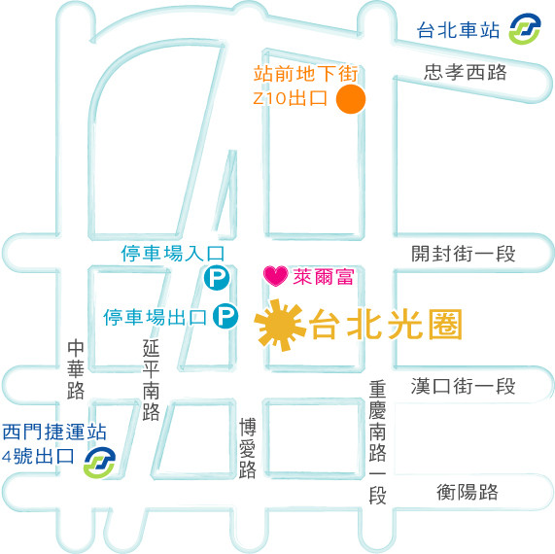
捷運-西門站 | 捷運搭至西門站四號出口往衡陽路方向，博愛路左轉。（步行約10分鐘）
捷運-西門站 | 捷運搭至台北車站走地下街，往重慶南路方向。（步行約10分鐘）
公車站牌-漢口街 | 241、243、644、706
公車站牌-博愛路  (台北郵局) | ０東、15、15(萬美線)、18、206、22、220、220(直逹車)、232、241、245、247、257、262、262(區間)、276、287、49、513、527、635、635(副)、640、644、652、656、657、662、9、重慶幹線(中興)、重慶幹線(光華)
公車站牌-中華路北站  ※(步行約5分鐘)※ | 12、202、202(區)、205、212、212(直)、218、218(直)、221、223、231、234、243、246、249、250、252、253、260、265(經中央路)、265(經明德路)、265區、302、304(承德路)、304(重慶北)、307、310、601、604、637、658、659、660、667、670、671、701、702、703、705、706、812、藍29
停車場 | 應安博二停車場 / 台北市中正區博愛路38號  北門停車場 / 台北市中正區中華路一段13號 (02-2552-3230)  館前商業大樓管委會附設停車場 / 台北市中正區館前路2號  新光人壽摩天大樓停車場 / 台北市中正區忠孝西路一段66號 (02-2389-5858)  聯通武昌停車場 / 台北市中正區武昌街一段54號  中興嘟嘟房 / 台北市中正區中華路一段15號 (02-2314-6458)  一銀大樓地面停車場 / 台北市中正區重慶南路一段30號  未來之城停車場 / 台北市中正區館前路12號

